

НАЦІОНАЛЬНИЙ ТЕХНІЧНИЙ УНІВЕРСИТЕТ УКРАЇНИ

«КИЇВСЬКИЙ ПОЛІТЕХНІЧНИЙ ІНСТИТУТ імені Ігоря Сікорського»

ФАКУЛЬТЕТ ПРИКЛАДНОЇ МАТЕМАТИКИ

**Кафедра системного програмування та спеціалізованих комп’ютерних**

**систем**

**Лабораторна робота №1**

з дисципліни **Бази даних і засоби управління**

*на тему: “Проектування бази даних та ознайомлення з базовими*

*операціями СУБД PostgreSQL”*

Виконала:

студентка ІII курсу

групи КВ-12

Павленко Л.П.

Перевірив: Павловский В. І.

Київ – 2023

*Метою роботи* є здобуття вмінь проектування бази даних та практичних навичок створення реляційних баз даних за допомогою PostgreSQL.

*Завдання роботи полягає у наступному:*

1. Розробити модель «сутність-зв’язок» предметної галузі, обраної студентом самостійно, відповідно до пункту «Вимоги до ER-моделі».

2. Перетворити розроблену модель у схему бази даних (таблиці) PostgreSQL.

3. Виконати нормалізацію схеми бази даних до третьої нормальної форми (3НФ).

4. Ознайомитись із інструментарієм PostgreSQL та pgAdmin 4 та внести декілька рядків даних у кожну з таблиць засобами pgAdmin 4.

*Вимоги до ER-моделі:*

1. Сутності моделі предметної галузі мають містити зв’язки типу 1:N або N:M.

2. Кількість сутностей у моделі – 3-4. Кількість атрибутів у кожній сутності: від двох до п’яти.

3. Передбачити наявність зв’язку з атрибутом.

4. Для побудови ER-діаграм використовувати одну із нотацій: Чена, “Пташиної лапки (Crow’s foot)”, UML.

**Модель «сутність-зв’язок» електронного каталогу для зберігання музичних нот та композицій**

Дана предметна галузь передбачає збереження музичних нот і композицій.

**Сутності**

Згідно цієї області для того щоб побудувати бази даних виділено наступні сутності:

Сутність «Електронний каталог» з атрибутами : ID, назва;

Сутність «Ноти» з атрибутами : ID, назва композиції, номер композиції;

Сутність «Композитор» з атрибутами : ID, Ім'я, Призвіще.

Сутність «Користувач» з атрибутами : ID, Ім'я, Призвіще.

**Опис зв'язків**

Електронний каталог може містити багато нот композицій або не містити жодної та ноти композиції можуть розміщуватися в багатьох каталогах. Отже між сутностями Електронний каталог та Ноти зв’язок M:N.

Композитор може написати декілька творів, натомість ноти композиції зазвичай мають одного композитора. Отже між сутностями Електронний каталог та Ноти зв’язок 1:N.

Користувач може додавати або не додавати композицію, але одну композицію може завантажити один користувач. Отже між сутностями Електронний каталог та Ноти зв’язок M:N.

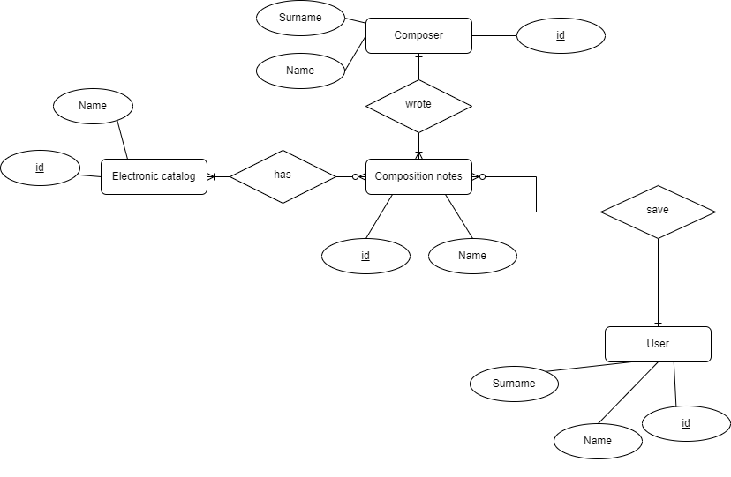

Рисунок 1 – ER-діаграма, побудована за нотацією “Пташиної лапки (Crow’s foot)”, електронного каталогу для зберігання музичних нот та композицій

**Перетворення концептуальної моделі у логічну модель та схему**

**бази даних**

Сутність «Каталог» було перетворено в таблицю «Catalog» та сутність «Ноти» в таблицю «Notes», а через зв’язок R(M:N) утворилась додаткова таблиця «Catalog_Notes».

Сутність «Композитор» було перетворено в таблицю «Composer».

Сутність «Користувач» було перетворено в твблицю «User».

Опис даних сутностей, їх атрибути та типи атрибутів вказані в таблиці 1.

Таблиця 1 – Опис структури бази даних «Електронний каталог для зберігання музичних нот та композицій»

|  |  |  |
| --- | --- | --- |
| Сутність | Атрибут | Тип атрибуту |
| **Catalog** *– містить дані про каталог* | **CatalogID –** *унікальний ідентифікатор каталогу*  **Catalog name** – *назва каталогу* | **integer** *(числовий)*  **character varying** *(рядок)* |
| **Notes –** *містить дані про ноти* | **NotesID –** *унікальний ідентифікатор нот*  **ComposerID –** *унікальний ідентифікатор користувача*  **Composition name –** *назва нот*  **UserID –** *унікальний ідентифікатор користувача* | **integer** *(числовий)*  **character varying** *(рядок)*  **integer** *(числовий)*  **integer** *(числовий)* |
| **User –** *містить дані про користувача, який додає ноти* | **UserID –** *унікальний ідентифікатор користувача*  **Name** – *Ім’я користувача*  **Surname** – *Призвіще користувача* | **integer** *(числовий)*  **character varying** *(рядок)*  **character varying** *(рядок)* |
| **Composer –***містить дані про композитора який створив ноти* | **ComposerID –** *унікальний ідентифікатор користувача*  **Name** – *Ім’я користувача*  **Surname** – Призвіще користувача | **integer** *(числовий)*  **character varying** *(рядок)*  **character varying** *(рядок)* |
| **Catalog_Notes –**  *містить інформацію про відповідність каталогу та нот* | **Catalog_CatalogID -** *унікальний ідентифікатор каталогу*  **Notes_NotesID –** *унікальний ідентифікатор нот*  **Catalog_NotesID –** *унікальний**ідентифікатор відповідності нот та каталогу* | **integer** *(числовий)*  **integer** *(числовий)*  **integer** *(числовий)* |

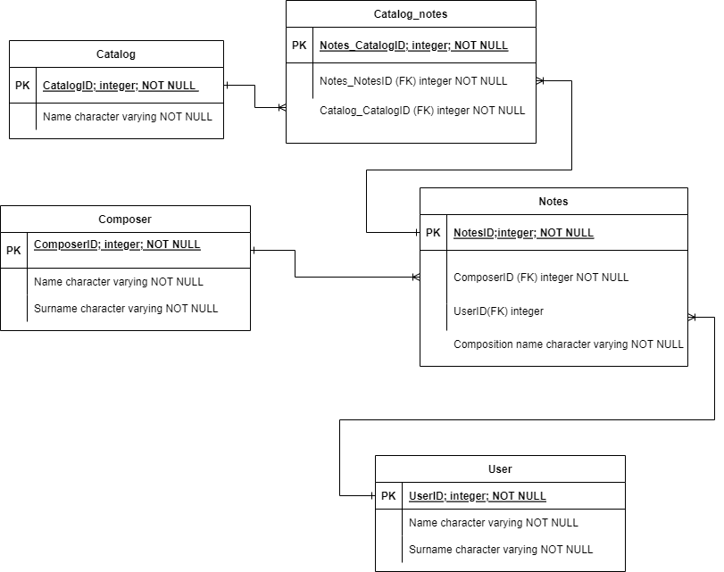

Рисунок 2 – Схема бази даних

**Функціональні залежності**

**Catalog:**

**CatalogID –** *унікальний ідентифікатор каталогу*

**Name –** *назва каталогу*

CatalogID → Name*(назва каталогу залежить від її ідентифікатора)*

**Notes:**

**NotesID –** *унікальний ідентифікатор нот*

**ComposerID –** *ідентифікатор композитора, який написав цю композицію*

**UserID –** *ідентифікатор користувача, який додав ноти композиції*

**Composition name –** *назва композиції*

NotesID → ComposerID, UserID, Composition name

NotesID → Composition name (назва композиції залежить від номеру нот)

NotesID → ComposerID

NotesID → UserID

Присутні транзитивні відношення, але вони включають ключовий атрибут.

**Composer:**

**ComposerID –** *унікальний ідентифікатор композитора*

**Name –** *Ім’я композитора*

**Surname –** *Призвіще композитора*

ComposerID → Name, Surname

ComposerID → Name (ім’я композитора залежить від індивідуального ідентифікатора автора)

ComposerID → Surname (призвіще композитора залежить від індивідуального номера автора)

**User:**

**UserID –** *унікальний ідентифікатор користувача*

**Name –** *Ім’я користувача*

**Surname –** *Прізвище користувача*

UserID → Name, Surname

UserID → Name (ім’я композитора залежить від ідентифікатора користувача)

UserID → Surname (призвіще користувача залежить від ідентифікатора користувача)

**Catalog_ Notes:**

**Catalog_CatalogID –** *унікальний ідентифікатор каталогу*

**Notes_NotesID –** *унікальний ідентифікатор нот*

**Catalog_NotesID -** *унікальний ідентифікатор відповідності нот та каталогу*

Catalog_NotesID → Notes_NotesID, Catalog_CatalogID

Catalog_NotesID → Notes_NotesID (назва нот залежить від того в якому каталозі вона знаходиться)

Catalog_NotesID → Catalog_CatalogID

Catalog_CatalogID → Notes_NotesID

Notes_NotesID → Catalog_CatalogID

Catalog_NotesID → Notes_NotesID → Catalog_CatalogID (хоча це транзитивне відношення, але воно включає в себе ключовий атрибут)

Catalog_NotesID → Catalog_CatalogID → Notes_NotesID (транзитивне відношення, але воно включає в себе ключовий атрибут)

Схема відповідає 1НФ, тому що кожна комірка містить унікальне та атомарне значення та також кожен запис є унікальним.

Схема відповідає 2НФ, тому що таблиця знаходиться в 1НФ та кожний атрибут який не є ключовим залежить від первинного ключа.

Схема відповідає 3НФ, тому що таблиця знаходиться в 2НФ та кожний неключовий атрибут окремо не залежить транзитивного від первинного ключа.

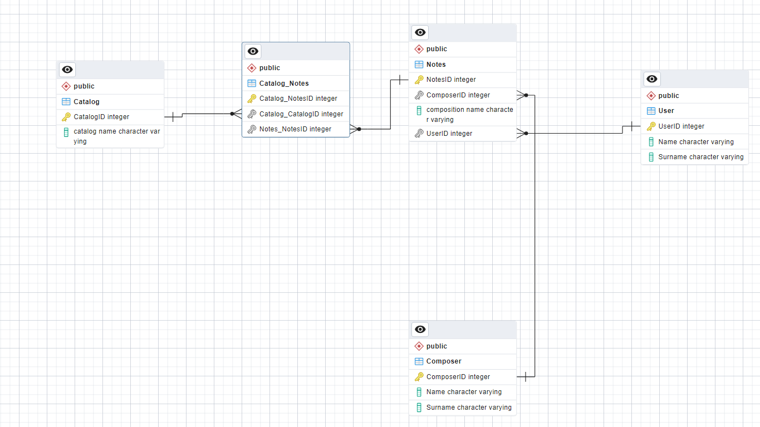

Рисунок 3 – Схема бази даних у pgAdmin 4

**Таблиці бази даних у pgAdmin4**

**Catalog**

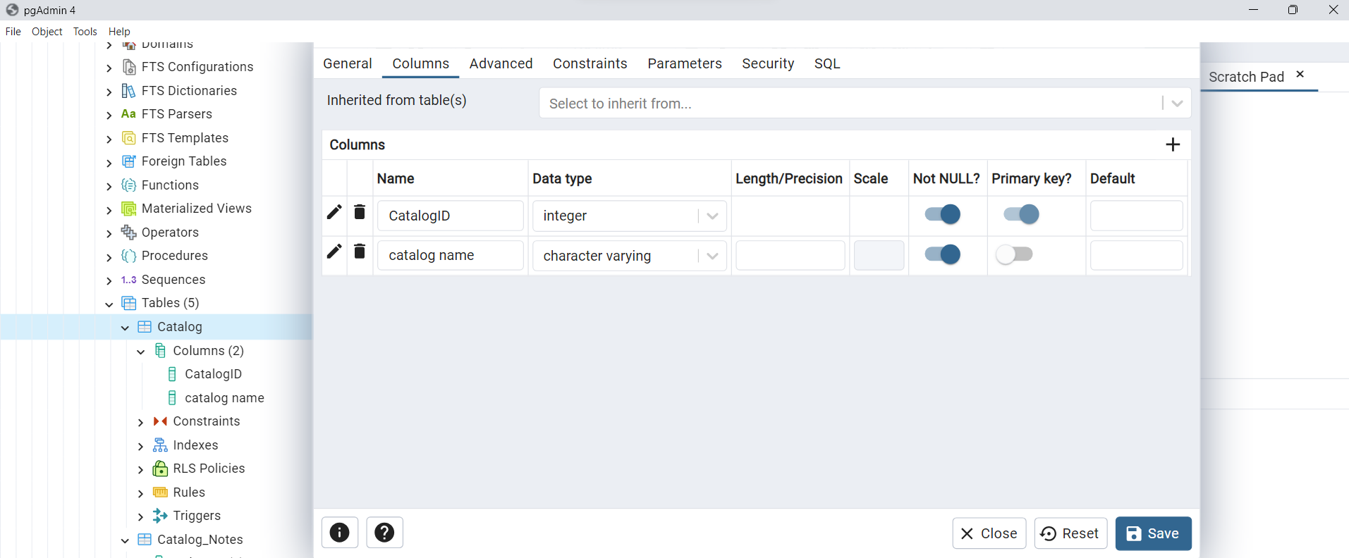

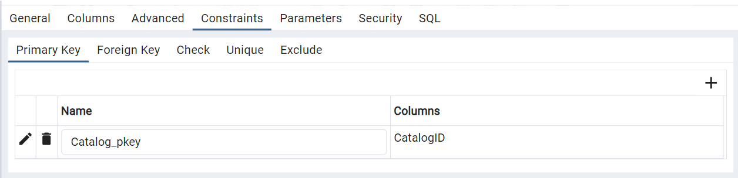

**Catalog_Notes»**

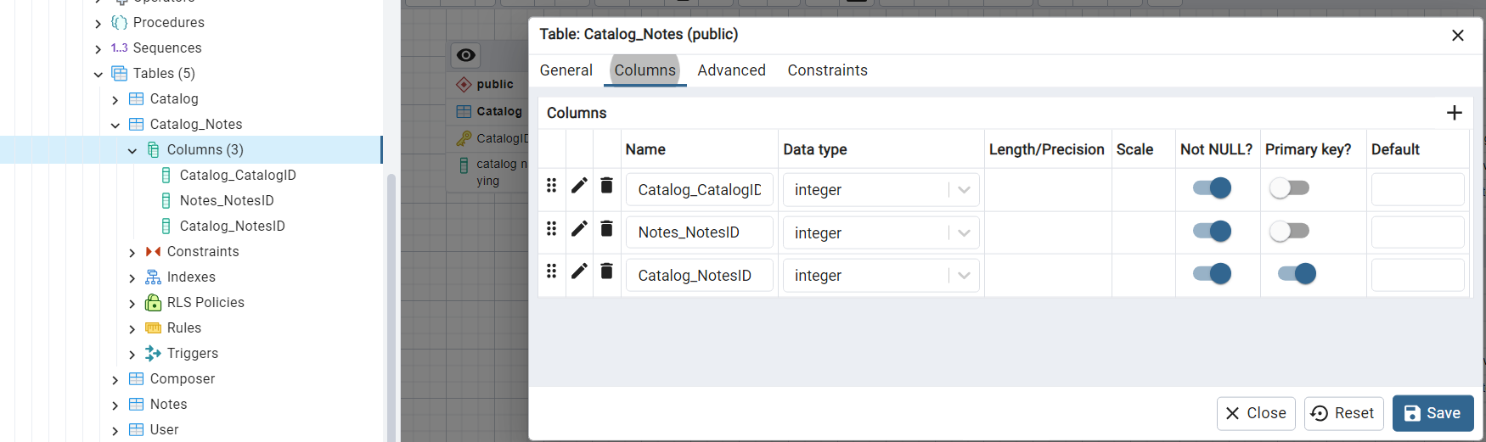

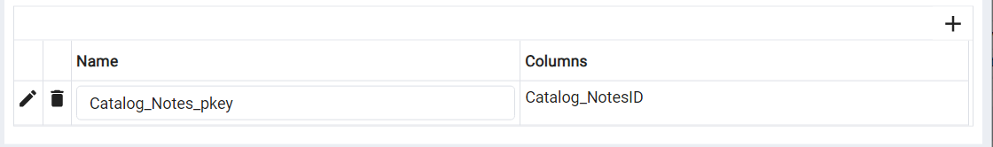

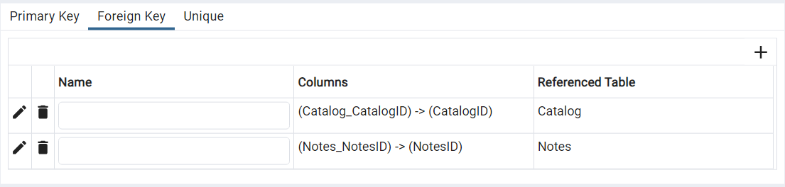

**Notes**

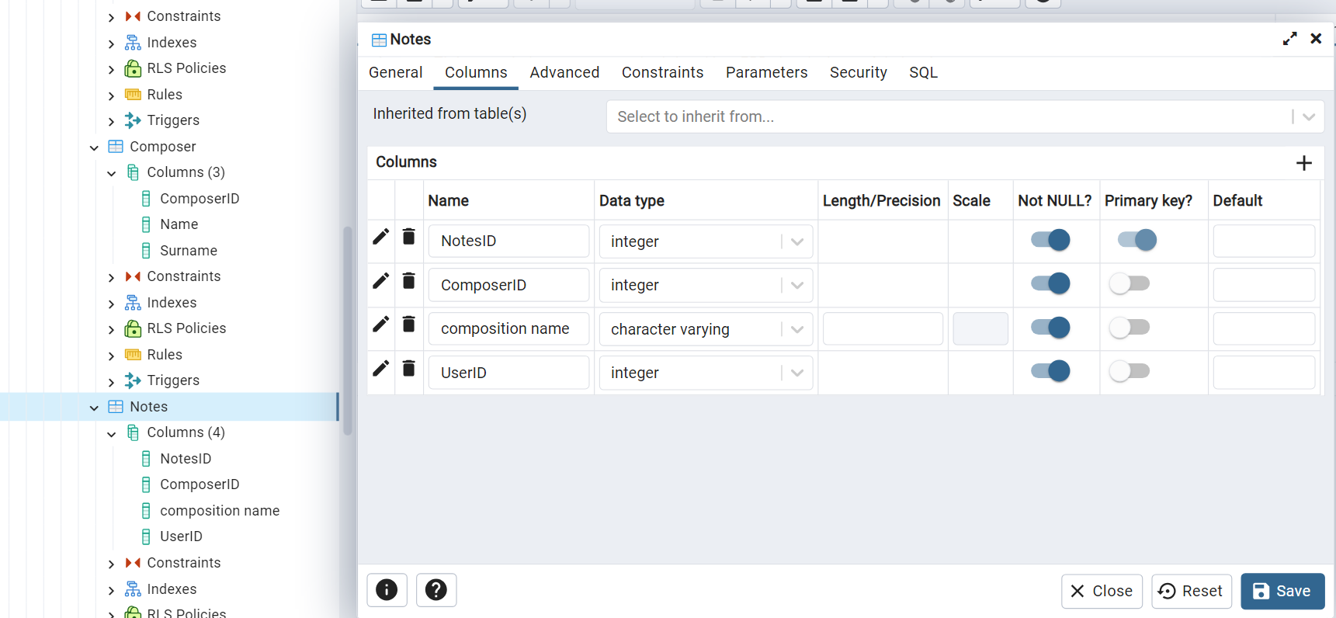

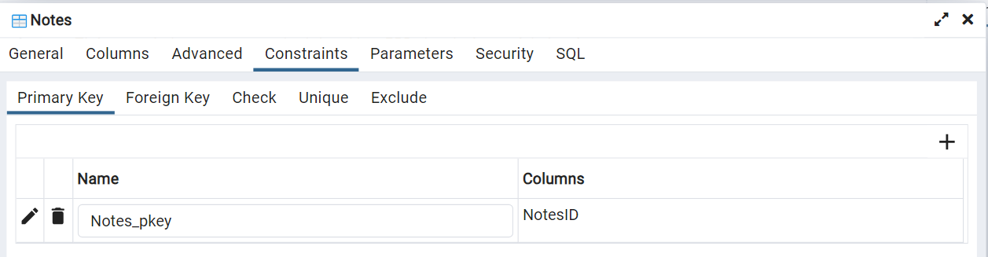

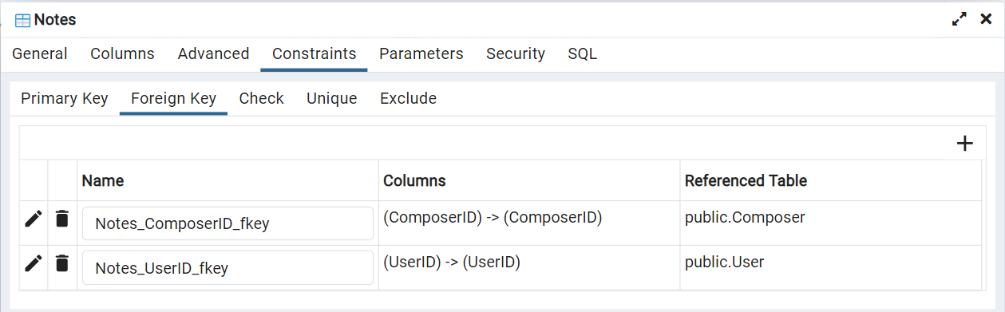

**Composer**

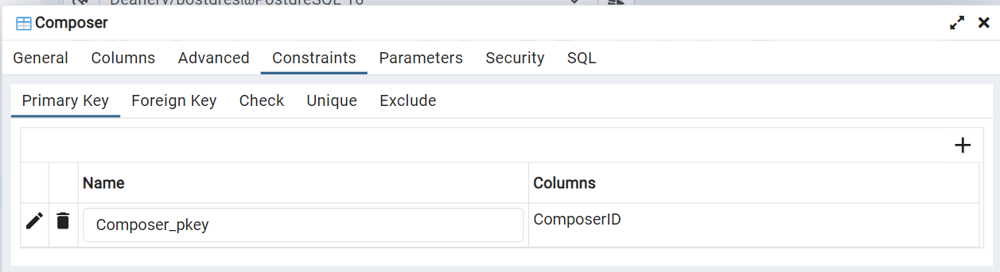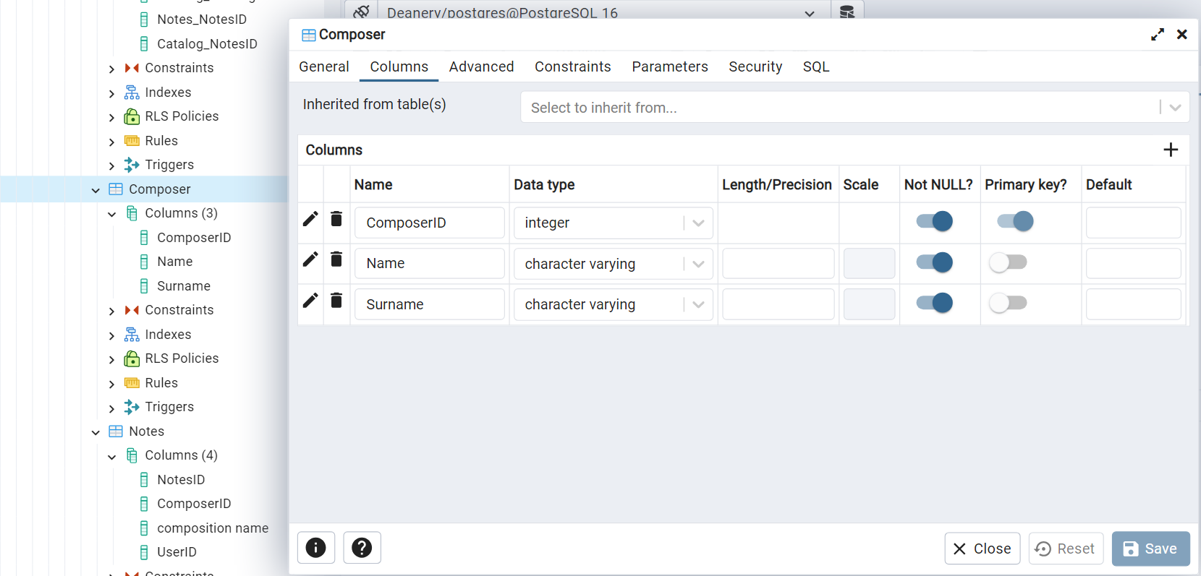

**User**

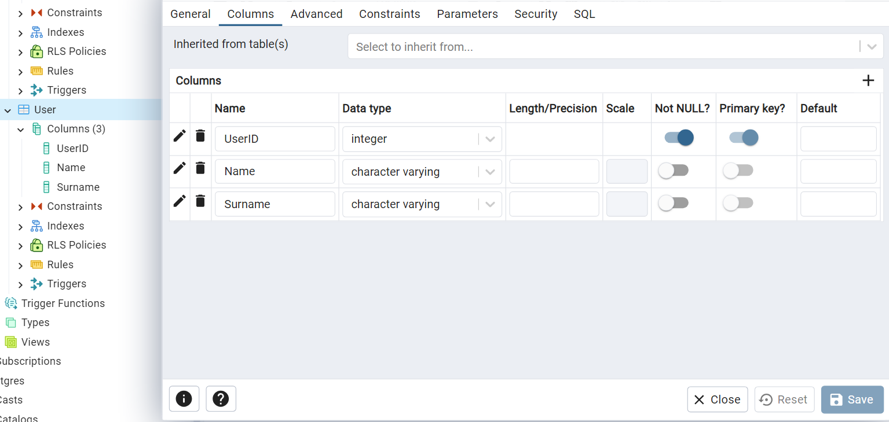

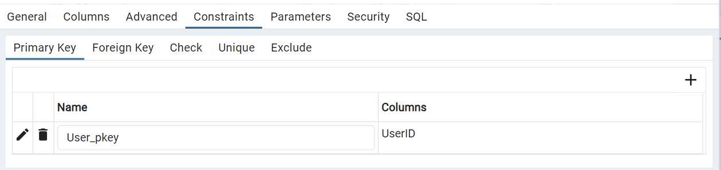

**Таблиці заповнені даними**

**Таблиця «Catalog»**

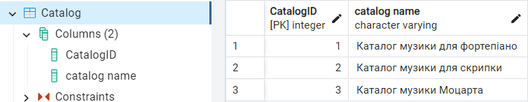

**Таблиця «Composer»**

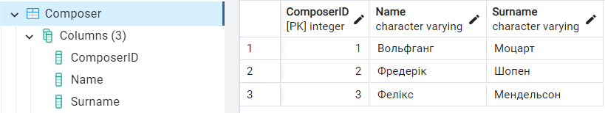

**Таблиця «User»**

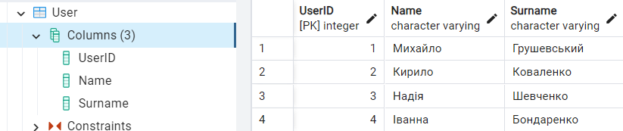

**Таблиця «Notes»**

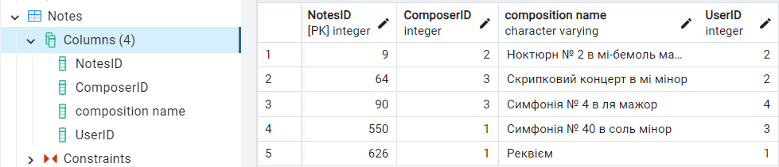

**Таблиця «Catalog_Notes»**

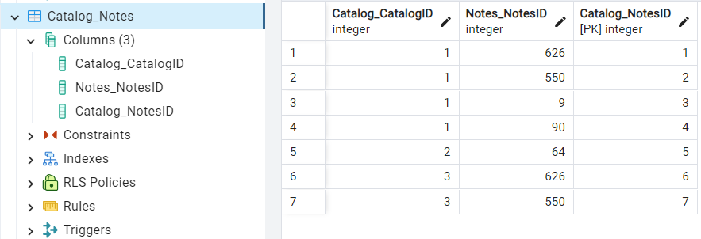

Telegram: <https://t.me/lumi_789>

GitHub: https://github.com/liudapavlenko/lab_1.git